ОРИГИНАЛЬНЫЕ СТАТЬИ
Поликлиническая помощь
В С. Ф. ГУЛЯЕВА, П. В. ГУЛЯЕВ, 2009 УДК 616.1/.4:378.661]:614.2
С. Ф. Гуляева, П. В. Гуляев
НАЦИОНАЛЬНЫЙ ПРОЕКТ "ЗДОРОВЬЕ" И ОПТИМИЗАЦИЯ КАЧЕСТВА И СТРАТЕГИИ ПОДГОТОВКИ ВРАЧЕЙ-ИНТЕРНОВ НА КАФЕДРЕ ПОЛИКЛИНИЧЕСКОЙ ТЕРАПИИ
ГОУ ВПО Кировская государственная медицинская академия; ГОУ ВПО ММА им. И. М. Сеченова; Диагностический центр № 5
с поликлиническим отделением СВАО Москвы
Ключевые слова: поликлиническая терапия; клиническая интернатура; национальный проект "Здоровье"
Key words: outpatient treatment, clinical internship, national project "National Health"
Вопрос о качестве образования был актуальным сих пор не имеет однозначной трактовки [5]. В ча-
во все времена, однако особую остроту он приоб- стности, ряд авторов под качеством понимают оп-
ретает в связи с модернизацией и совершенствова- ределенный уровень знаний, умений, умственного,
нием высшего профессионального образования. физического, нравственного развития, которого
1 февраля 2008 г. в Кировской ГМА состоялась достигает выпускник образовательного учрежде-
межрегиональная конференция "Последипломное ния в соответствии с планируемыми целями обу-
образование — успехи и перспективы" [1].При- чения и воспитания [6]. Достаточно интересна точ-
стальное внимание к этой проблеме объясняется ка зрения, которая предлагает трактовать образова-
тем, что реализация национального проекта "Здо- ние как соотношение цели и результата, как меру
ровье" тесно связана с национальным проектом достижения целей, при том что цели (результаты)
"Образование", особенно в части, касающейся оп- заданы в зоне потенциального развития обучаемо-
тимизации подготовки врачей-терапевтов для по- го. При этом под заданной целью имеется в виду
ликлиник [2—4]. то, что при ее формулировке всегда ясен механизм
Современное понимание рассматриваемого на- (технология), позволяющая проверить соответст-
ми понятия "качество подготовки врачей-интер- вие результата поставленным целям. Цели и задачи
нов" не имеет ничего общего с бытовавшим до по- обучения интерна определяются тем, что амбула-
следнего времени пониманием качества как отно- торно-поликлиническая служба является важней-
шения числа обучающихся, получивших при атте- шим звеном, обеспечивающим своевременное вы-
стации хорошие и отличные оценки, к общему чис- явление, профилактику и лечение основной массы
лу обучающихся. Практическую значимость этот больных терапевтического профиля [3, 4]. Свыше
вопрос приобретает в связи с необходимостью ак- 80% всех терапевтических больных начинают и за-
тивизации и оценки качества самостоятельной ра- канчивают лечение в условиях поликлиники, зна-
боты интернов. Заметим, что понятие "качество" до чительное число больных с заболеваниями внут-
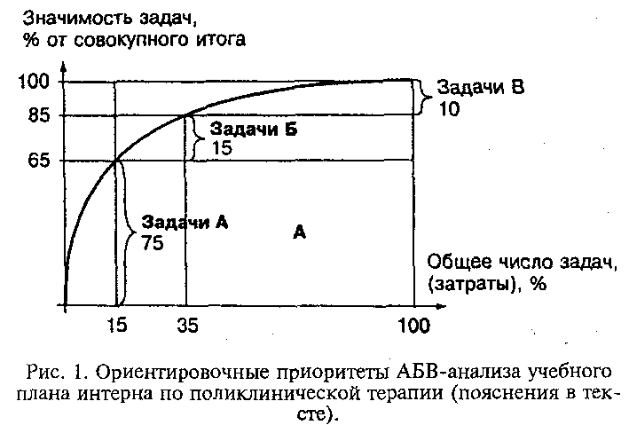
ренних органов продолжают лечение в амбулатор-но-поликлинических условиях в течение всей жизни. Важность и необходимость подготовки интернов на кафедре поликлинической терапии в системе подготовки будущего специалиста подтверждена многолетним опытом [2—4]. Первая кафедра поликлиники внутренних болезней была создана в Московском университете более 100 лет назад (1896). В 1980 г. в I ММИ им. И. М. Сеченова был создан курс поликлинической и неотложной терапии, а в 1984 г. — кафедра поликлинической терапии. В дальнейшем кафедры поликлинической терапии были созданы почти во всех медицинских вузах России. Кафедре поликлинической терапии Кировской ГМА в 2008 г. исполняется 10 лет. Конечно, срок этот небольшой, но вполне достаточный для того, чтобы подвести итоги работы и наметить перспективы этой особой терапевтической помощи, определить стратегию подготовки врачей-интернов. Следует отметить, что большой личный вклад в развитие этих кафедр внес заслуженный деятель науки РФ проф. В. А. Галкин [3]. В ГОУ ВПО ММА им. И. М. Сеченова 8 февраля 2008 г. проф. В. А. Галкиным был обобщен 25-летний опыт работы кафедр поликлинической терапии и намечена основная стратегия их развития [4]. Анализируя работу этих кафедр, можно констатировать, что они сыграли значительную роль в перестройке высшего профессионального образования. Клиническая интернатура — это первая наиболее реальная возможность для накопления клинического опыта, когда опираясь на гармоническое сочетание формальных знаний и небольшого клинического опыта практической деятельности в амбу-латорно-поликлинических учреждениях, за счет учебной и производственной практики врач-интерн совершенствует врачебное мастерство [7—9]. Ключевым разделом новой стратегии является переход к модульной системе образования, целью которого является интегрирование знаний вокруг проблем, условий, задач в рамках НПР "Здоровье" [10]. В связи с этим все клинические интерны, проходящие клиническую интернатуру на терапевтических кафедрах, проходят в соответствии с планом цикл обучения на кафедре поликлинической терапии. Кроме того, на протяжении всего учебного года на кафедре поликлинической терапии проходят клиническую интернатуру так называемые кафед-
ральные клинические интерны. Обычно это интерны, имеющие четкую трудовую ориентацию на работу участковым врачом. Изменения затронули и организацию учебного процесса. Ориентация идет на возможность формирования индивидуального плана подготовки клинического интерна в соответствии с требованиями и особенностями будущей специальности участкового врача (рис. 1).
Учебный план по специальности включает три группы дисциплин: изучаемые обязательно и в строгой последовательности во времени (А); изучаемые обязательно, но не в строгой последовательности (Б); дисциплины, которые студент изучает по своему выбору (В). Группа дисциплин А является базовой в течение всего времени обучения интерна. Дисциплины групп Б и В создают предпосылки для "нелинейной" организации учебного процесса [10, 11]. В то же время следует отметить, что обучение клинических интернов на кафедре поликлинической терапии всегда строилось по индивидуальному плану, и поэтому адаптация кафедр к новым требованиям протекает наиболее адекватно. Так, среди интернов, которые ориентированы на работу в поликлинике, обязательно планируются обучение и работа на месте его будущей профессиональной деятельности, по желанию интерна выбирается элективный курс. В последние годы на кафедре введено три дополнительных элективных курса, в том числе по врачебно-трудовой экспертизе, основам военно-врачебной экспертизы, санаторно-курортной профилактике, где пробел в знаниях врачей первичного звена наиболее велик. Введение электива по военно-врачебной экспертизе обусловлено тем, что этот раздел является наименее разработанным и наиболее важным для формирования здоровья призывников. Понятно, что только в поликлинике, как на учебной базе, силами опытных преподавателей, постоянно здесь рабо- ■ тающих, можно помочь интерну освоить комплекс умений, которые потребуются ему на будущем рабочем месте [2, 4, 7, 8].
Как справедливо указывают основатели отечественной поликлинической школы [2, 3], к сожалению, до реализации НПР "Здоровье" большой процент выпускников делили виды врачебной деятельности на "престижные" и "непрестижные" (а больных — на "интересных" и "неинтересных"). Клинику они относили к разряду первых, а поликлинику — к разряду вторых. Отсюда у выпускников порой формировалось негативное отношение к рядовому, обычному амбулаторному пациенту, отсутствовали интерес и внимание к нему, возникали ошибки в обследовании и лечении. Существовавшая годами точка зрения о непрестижности работы участковым врачом с внедрением национального проекта "Здоровье" была поколеблена. Например, при опросе выпускников 1997 г. изъявили желание работать участковыми терапевтами только 3%, а в 2007 г. — уже в 10 раз больше. Прежде всего это связано с пониманием выбранной профессии, правильным выбором приоритетных ценностей интерна, его трудоустройством, мотивацией к эффективной профессиональной деятельности, осознанием профессии и социального достоинства при выборе профессии участкового врача (рис. 2).
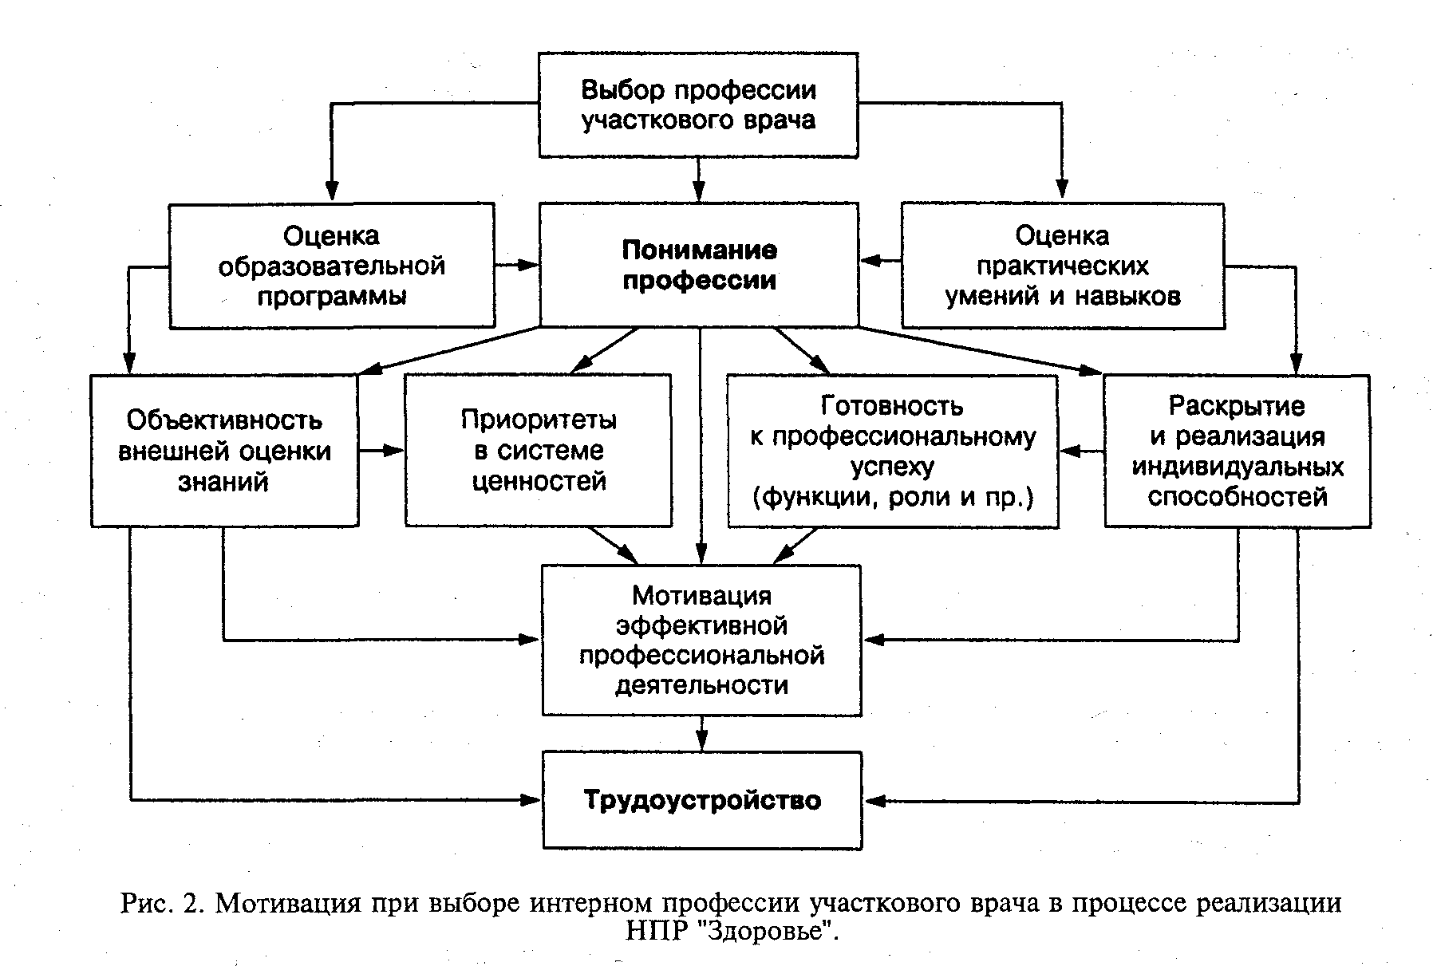

Одним из кардинальных вопросов реализации нового порядка управления качеством подготовки интернов остается вопрос об учебно-методическом сопровождении [5, 6, 10]. С этой целью на кафедре поликлинической терапии используются основные составляющие учебно-методического комплекса. Федеральный закон Российской Федерации "О высшем и послевузовском профессиональном образовании" основывается на интеграции системы высшего и послевузовского профессионального образования. Ориентируясь на современную модель врача, учебно-методические комплексы (УМК) кафедр в течение последних лет предусматривают интеграцию программы подготовки интерна с международным стандартом медицинского образования, которая включает в себя 3 ступени: I ступень — базовое образование, II ступень — послевузовское образование (ординатура, интернатура), III ступень — непрерывное профессиональное образование [6].

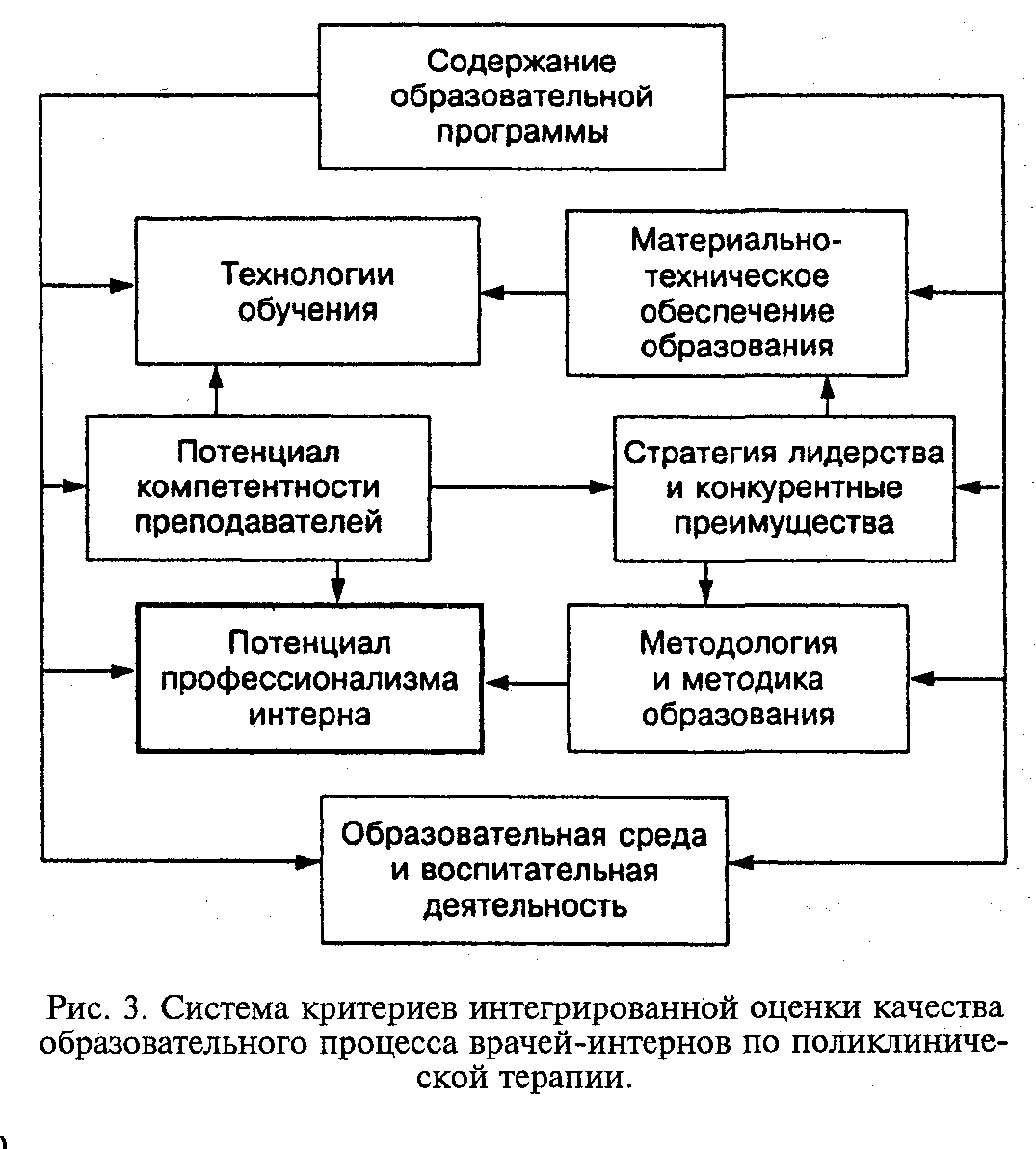
Следует тем не менее отметить, что само по себе использование УМК еще не позволяет обеспечить качество подготовки врача-интерна. Необходима система критериев интегральной оценки качества образовательного процесса, где на одном из первых мест стоит содержание образовательной программы, технология образования, материально-техническое обеспечение образования, компетентный потенциал преподавателей, образовательная и воспитательная среда (рис. 3).
Понятие "технология обучения" впервые прозвучало на конференции ЮНЕСКО в 1970 г. В докладе "Как учиться" технология обучения характеризуется как совокупность способов и средств связи (общения) между людьми, возникающих в результате информационной революции и использующихся в дидактике. Технология обучения рассматривается как научный проект дидактического про-
цесса, воспроизведение которого гарантирует успех педагогических действий. В здравоохранении развитых стран на протяжении последних 20 лет используют модель управления качеством медицинской помощи (КМП), применяемую в высокотехнологичном производстве. Преобразования в системе здравоохранения находятся в тесной связи с развитием новых подходов в технологии обучения. Ключевым моментом в модернизации учебных программ поликлинического образования является переход к модульной системе образования, целью которого является интегрирование знаний
вокруг основных стратегических и тактических задач подготовки будущего участкового врача [10]. По своей цели модули могут быть обучающими и контролирующими. Возможны различные варианты использования модуля в обучении интернов: как часть традиционного курса, как полный курс, состоящий из одного модуля или ряда мини-модулей, как полная учебная программа.
В то же время следует отметить, что модульное обучение интерна реализовывалось на практике в виде организационно-методического блока, характеризующего работу врача-терапевта участкового, общеврачебного диагностического, по оказанию скорой и неотложной помощи, по диспансеризации и профилактике при основных заболеваниях внутренних органов, экспертизе утраты трудоспособности, противоэпидемической работе участкового врача-терапевта, по санитарно-просветитель-ной и деонтологической работе [5, 6]. Структура модуля могла меняться в зависимости от цели, но в содержании его всегда выделяется цель, учебные действия и система оценивания достигнутого. При изучении данных разделов поликлинической терапии целесообразным видится использование неполных обучающих модулей, составление модулей самими интернами. В то же время проблемно-ориентированный подход к образованию интерна, т. е. направленный на решение конкретной клинической задачи, связанной со всеми этапами технологического процесса, с момента обращения пациента к участковому врачу до его выздоровления, лучше всего реализуется на примере полного модуля, представленного в виде поликлинического протокола ведения пациента. В своей работе по дисциплине "поликлиническая терапия" модульное обучение используется нами в виде поликлинических протоколов ведения пациентов с кислотозависи-мыми заболеваниями органов пищеварения — КЗЗОП (категория часто и длительно болеющих). Выбор темы определялся несколькими моментами. Во-первых, это наиболее разработанная тема в плане стандартизации, во-вторых, проблема важна в практическом плане, так как именно категория пациентов, часто и длительно болеющих, дает наибольший процент осложнений, когда диагноз впервые ставится на операционном столе. Кроме того, именно при этой нозологии использование профилактических подходов в рамках НПР "Здоровье" дает наибольший эффект в плане получения конечного результата, т. е. выздоровления и стабилизации состояния. План ведения больного с установленным диагнозом за рубежом получил название "критический путь" (синонимы — протокол, клиническая карта, технологическая карта). План ведения — это документ, определяющий требования к процессу оказания медицинской помощи больному с установленным заболеванием или клиническим синдромом в конкретном лечебном учреждении. Цели, которым служат клинические рекомендации и планы ведения больных КЗЗОП с установленным диагнозом, включают в себя ряд позиций, которые можно определить следующим образом: возможность сделать доказательные стандарты ясными и доступными, упростить и сделать более объективными процессы принятия клинических
решений. В связи с этим на кафедре в качестве системообразующего блока в процессе самостоятельной работы интерна разработана модель клинического пути ведения пациента в амбулаторно-поли-клинических ЛПУ, которая включает следующие позиции.
- Вход системы (пациент с конкретным заболеванием, конкретным диагнозом — нозология, стадия или степень тяжести) — название клинического пути.
- Способ получения информации.
- Планируемое время ведения больного в поликлинике, диагностическом центре, стационаре.
- Место реализации процессов (поликлиника, диагностический центр и т. д.).
- Объем клинического обследования.
- Мониторинг клинических показателей в процессе лечения.
- Инструментальные и лабораторные исследования при первичном обращении.
- Инструментальные и лабораторные исследования в процессе лечения.
- Консультации специалистов.

- Коррекция образа жизни.
- Медикаментозное лечение.
- Манипуляции.
- Диета.
- Критерии эффективности лечения, восстановления трудоспособности и физической активности.
- Экспертиза временной нетрудоспособности.
- Профилактика после окончания лечения.
- Показания для госпитализации в стационар (дневной, стационар на дому или круглосуточный).

- Прогнозируемые отклонения: осложнения вмешательств и основного заболевания.
- Промежуточные индикаторы качества для измерения процессов в контрольных точках.
- Диспансерное наблюдение после лечения: сроки, объем клинического, лабораторного инструментального обследования, контрольные точки измерения.
Отличительными признаками такого подхода к формированию клинического опыта интерна являются прямой доступ к пациенту и непрерывность наблюдения. Это создает психологическую атмосферу доверия, сопереживания, что способствует раскрытию творческих способностей и клинического мышления интерна.
Анализ использования клинических протоколов в процессе активизации самостоятельной работы показал, что клинические протоколы или планы ведения больных, локально разработанные, подчеркивающие фактор собственности, когда интерна просят следовать новым правилам, в составлении которых он принимал непосредственное участие, создает наибольшую мотивацию к активной самостоятельной работе. Как показывает практика, интеграция планов ведения больных с местными особенностями ЛПУ успешно достигается разработкой схемы действий для определенных заболеваний. Такие протоколы ведения пациента определяют не только какие вмешательства необходимо проводить на различных стадиях заболевания, но и кто отвечает за проведение этих вмешательств, что
повышает их эффективность, в том числе и профилактическую. Данные анкетирования, проведенного на кафедре, показали, что, несмотря на необходимость большой самодисциплины интерна при таком варианте работы, 87% из них изъявляют желание работать по данной методике как наиболее эффективной модели управления самообучением, позволяющим подготовить самостоятельного, думающего участкового врача, понимающего задачи по реализации НПР "Здоровье".
Остановимся на наиболее значимых аспектах данной работы, связанных с самоконтролем и подготовкой к педагогическому контролю. Важность этого индикатора обусловлена тем, что проведение самостоятельного обучения без самодисциплины и самоконтроля невозможно. Мониторинг системы обеспечения качества при использовании данных подходов к активизации самостоятельной работы интернов предполагает тестирование исходного уровня, оценку качества преподавания, итоговое тестирование, оценку практических навыков, итоговое собеседование. Одним из способов повышения качества обучения является применение компьютерного тестирования знаний. Не менее важно использование традиционных технологий обеспечения качества обучения (тематические и клинические разборы, лекции-конференции), которые позволяют равномерно уделять внимание всем аспектам самостоятельной работы интерна, оперативно решать возникшие проблемы.
Проведенный анализ показал, что вариабельность индикаторов — неотъемлемая характеристика самостоятельной работы в поликлинчиеских условиях. В зависимости от причины отклонения индикатора качества они были разделены на следующие категории: 1) системные, связанные с неправильной организацией самостоятельной работы; 2) неисполнение установленных правил и норм; 3) пациент-ассоциированные, возникшие из-за отказа пациента сотрудничать со студентом; 4) клинические — связанные с нарушением уровня качества диагностики, лечения, профилактики, диспансеризации, экспертизы временной и стойкой утраты трудоспособности, реабилитации пациента.
Уровень готовности к самостоятельной работе в условиях айбулаторно-поликлинических учреждений отличался значительной вариабельностью и был тесно связан с организационными стандартами работы участкового врача-терапевта. Работа эта имеет значительную специфичность и представляла трудности на первом этапе для 71% интернов. При этом идеальный уровень отмечен был лишь в 13% случаев, в то время как критический — в 16% случаев. Наибольший процент (57) приходится на допустимый уровень готовности к самостоятельной работе. На заключительном этапе контроля допустимый уровень готовности вырос до 98%. В основном это были студенты, которые были профессионально ориентированы на работу участковым врачом-терапевтом. Таким образом, полученные данные свидетельствуют об активизации умений студента использовать предложенные индикаторы качества в процессе работы в поликлинике, при посещении пациента на дому, при выявлении инфекционного больного, при направлении больного
на КЭК и МСЭК, организации срочной и плановой госпитализации и т. д. При анализе причин отклонения индикаторов качества было отмечено, что на долю неправильной организации самостоятельной работы на первых этапах приходилось 78%, на заключительном этапе контроля — 3,2%. Неисполнение установленных норм рабочего времени на начальном этапе было отмечено в 80% случаев. Среднее время, затрачиваемое студентами на самостоятельный амбулаторный прием, в 4—5 раз превышает нормативы, действовавшие до недавних пор. Как правило, затраты времени были тем выше, чем старше пациенты, чем сложнее диагнозы и чем большее количество заболеваний диагностируется у больного одновременно. В некоторых случаях на промежуточном этапе контроля (по мере роста профессиональных умений) время на прием больных не уменьшается, а увеличивается. С одной стороны, это связано с тем, что врач-интерн стремится уделить больше внимания пациенту. С другой — много времени занимает заполнение различной документации, в том числе работа с льготными рецептами, так как дополнительного времени на это не выделяется. При оценке временных аспектов амбулаторного приема следует отметить неравномерность темпа выполнения отдельных видов работы, периодически возникающие паузы, особенно при определении врачебной тактики и стратегии. Требуют дальнейшего изучения вопросы определения оптимальных затрат времени по каждой нозологии. Полученные данные о вариабельности индикаторов качества самостоятельной работы студента в поликлинических учреждениях диктуют необходимость совершенствования индивидуальных форм обучения и контроля, увеличения продолжительности обучения в интернатуре на поликлинических кафедрах, внедрение технических средств обучения для активизации профессиональной подготовки будущих специалистов.
Особую проблему представляет подготовка педагогических кадров, на которых лежит ответственность за совершенствование преподавания поликлинического дела и формирование врачей нового типа. В то же время обращает на себя внимание отсутствие специальных учебных программ по подготовке участковых врачей-терапевтов, которых целесообразно готовить на кафедрах поликлинического профиля, а не в стационарных учреждениях. Следует отметить, что работа центральной проблемной методической комиссии по вопросам поликлинической терапии, которая проводится под руководством заслуженного деятеля науки РФ проф. В. А. Галкина, способствует обобщению опыта работы профессорско-преподавательского состава кафедр поликлинической терапии, совершенствованию учебно-методических и научно-практических программ по разделам поликлинического обучения интернов. В то же время в организации управления самостоятельной работой интернов наиболее эффективной формой следует, на наш взгляд, считать разработку системы индикаторов качества, которая не должна подменять или подавлять активность молодых специалистов и способствовать развитию творческой деятельности.
Таким образом, стратегия обучения интернов по поликлинической терапии строится в соответствии с требованиями НПР "Здоровье" по модернизации и совершенствованию первичного звена здравоохранения и ориентирована на ряд позиций: современную модель врача, качество структурной составляющей интерна и современные подходы к управлению качеством, стратегии обучения в вузе и здравоохранении. Целесообразность последипломной подготовки врачей-интернов на кафедре поликлинической терапии не вызывает сомнения. Это обусловлено прежде всего тем, что поликлиническая терапия из предмета врачебного искусства превратилась в сложную производственную технологию с множеством специфических технологических процессов, и что самое главное, при любых перестройках здравоохранения амбулаторно-поли-клиническое звено и оптимизация качества подготовки врачей-интернов останутся ведущими в системе послевузовского образования.
ЛИТЕРАТУРА
- Шешунов И. В., Кисличко А. Г. Институт последипломного образования Кировской государственной медицинской академии: становление и развитие. В кн.: Последипломное образование сегодня — успехи и перспективы: Материалы Межрегиональной науч.-практ. конф., посвящ. 10-летию Института последипломного образования Кировской ГМА. 1 февр. 2008 г. Киров; 2008. 8-9.
- Барт Б. Я. Кафедра поликлинической терапии как важное подразделение в системе подготовки и совершенствования врачебных кадров и улучшения медицинской помощи населению (итоги 10-летней работы кафедры). Тер. арх. 1998; 1: 68-72.

- Галкин В. А. Усовершенствование поликлинической терапевтической помощи — актуальная задача здравоохранения. Тер. арх. 2005; 1: 6—8.
- Галкин В. А. Национальный проект "Здоровье" и задача повышения профессиональной компетенции терапевта поликлиники. Тер. арх. 2008; 1:6—9.
- Гуляева С. Ф., Иванова Н. Д., Гуляев П. В. и др. Самостоятельная работа—индикатор качества образовательного процесса по поликлинической терапии. В кн.: Материалы Межрегиональной межвузовской науч.-метод, конф. "Современные проблемы качественного образования в высшей школе". 1 февр. 2007 г. Киров; 2007. 105—106.
- Гуляева С. Ф., Ценеков А. С, Гуляев П. В. и др. Опыт обучения интернов на кафедре поликлинической терапии в соответствии с национальным проектом "Здоровье". В кн.: Последипломное образование сегодня —успехи и перспективы: Материалы Межрегиональной науч-практ. конф., посвящ. 10-летию Института последипломного образования Кировской ГМА. 1 февр. 2008. Киров; 2008. 12-13.
- Корюкина И. П., Головский Б. В., Ховаева Я. Б. Противоречия современной медицины и вопросы последипломной подготовки врачей первичного звена. Клин. мед. 2007; 11: 71-73.
- Беляков Н. А., Кром Л. И., Буравцев В. И. и др. О тенденциях в организациях последипломной подготовки кадров здравоохранения. Здравоохр. Рос. Федерации. 2004; Ъ 51-52.
- Демин А. А. Оценка медицинского образования и профессиональной компетенции врача (доклад на конференции "Современная модель терапевта: стратегические проблемы вузовского и постдипломного образования". М., 2007). Клин. мед. 2008; 1: 69—73.

- Ющук Н. Д., Лежнев А. Я., Васильев А. Ю., Маев И. В. Стратегия развития высшего стоматологического образования. В кн.: Материалы конф. "Современные проблемы качественного образования в высшей школе". Киров; 2007. 199-200.
- Персональный менеджмент: Учебник для вузов/ Резник С. Д., Удалов Ф. Е., Соколов С. Н. и др. М.: Инфра-М.; 2008.
Поступила 24.04.08

